PROYECTO FINAL: Clasificador de Instrumentos
Asignatura: Aprendizaje Automático y Big Data
Realizado por: Manuel Hernando Torres

Índice:

- Introducción y descripción del problema. …………………………………2
- Objetivos del proyecto. …………………………………………………....4
2.1. Objetivo principal. …………………………………………………...4
2.2. Objetivos adicionales. ………………………………………………..4
- Descripción y análisis del conjunto de datos. ……………………………....4
3.1. Estructura. …………………………………………………………...4
3.2. Descripción de clases. ………………………………………………..5
3.3. Características de los datos una vez procesados. ……………………...6
3.3.1. Espectrogramas de Mel. …………………………………....6
3.3.2. Vectores de características (embeddings). ………………….6
- Preprocesado y limpieza de datos de datos realizados. ……………………..8
4.1. De audio a espectrograma. ………………………………………….....8
4.2. De espectrograma a embedding. ……………………………………....8
4.3. Limpieza de dimensiones muertas. ……………………………………8
- Técnicas y modelos aplicados. ……………………………………………...9
5.1. Embedder. ……………………………………………………………9
5.2. Red Neuronal (Multilayer Perceptron). ………………………………..9
5.3. Regresión Logística. ………………………………………………….10
5.4. K-Nearest-Neighbours. ……………………………………………....10
- Metodología experimental. ………………………………………………...10
- Métricas utilizadas para la evaluación. ……………………………………...11
- Resultados obtenidos y análisis crítico. …………………………………….11
8.1. MLP. …………………………………………………………………11
8.2. Regresión Logística. …………………………………………………..14
8.3. K-Nearest-Neighbours. ………………………………………………15
8.4. Conclusiones …………………………………………………………16
- Limitaciones del trabajo y posibles mejoras futuras. ……………………….16

1. Introducción y descripción del problema.

El aprendizaje automático puede aplicarse en una infinidad de dominios, desde diagnósticos en medicina hasta predicción financiera pasando por reconocimiento visual entre otros. Un campo que me fascina analizar desde el punto de vista del AA es el del sonido. El sonido digitalizado es un tipo de información aparentemente difícil de digerir por un modelo porque se trata de un conjunto de datos dispuestos a través del tiempo, que a primera vista no parecen tener relaciones suficientes para ser procesados en un problema de clasificación. Es por ello que he decidido afrontar un problema de clasificación de audio, más específicamente de clasificación de instrumentos, para entender mejor la ciencia detrás de los modelos orientados a clasificación de audio.
Cada instrumento tiene un timbre claramente identificable por el oído humano. Este fenómeno es explicado por numerosas variables de la física detrás del sonido, pero la de mayor peso es el balance tonal y su evolución en el tiempo. El balance tonal es la distribución de la energía del sonido a través del espectro de frecuencias. La solución para que nuestro modelo pueda digerir cómo suena cada instrumento es cuantificar cómo se comporta frecuencialmente nuestro sonido a lo largo de un periodo de tiempo y derivar un vector de valores que nuestro modelo procese, algo que podemos conseguir con los espectrogramas de Mel. El espectrograma de Mel no es más que una representación visual del espectro de frecuencias de un sonido ajustado a una escala (la de Mel) que imita cómo los humanos percibimos el sonido, conseguido con transformaciones de Fourier. A través del espectrograma de dos instrumentos tocando podemos extraer diferencias notorias.

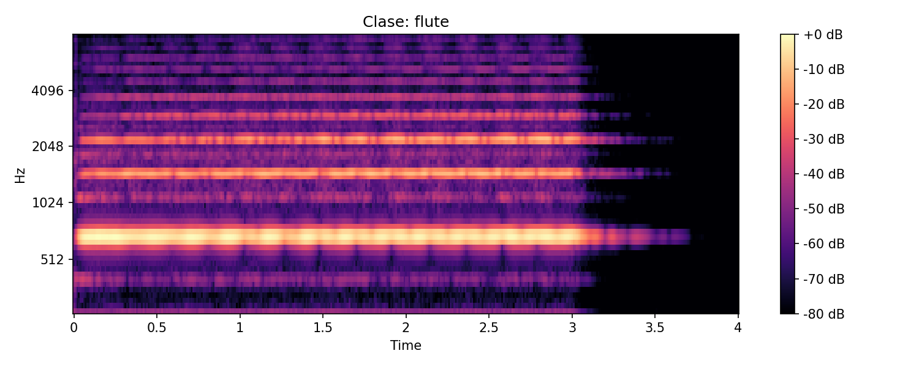 | 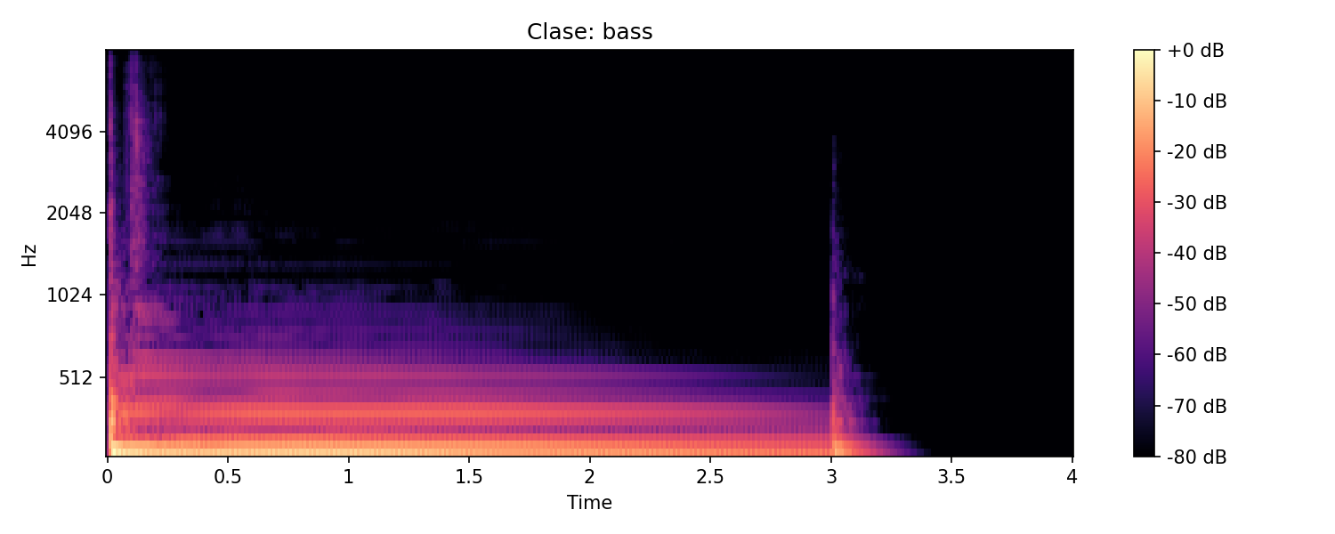

Como podemos ver en las imágenes de arriba, dos instrumentos distintos sonando (una flauta y un bajo) tienen espectrogramas diferentes.
(Imágenes generadas con scripts/visualize_spectrogram.py)

La nota que están tocando también influye en cómo se visualizan sus espectros frecuenciales, por lo que será importante aportar al modelo información suficiente de los instrumentos tocando distintas notas para que sea capaz de trazar las diferencias cruciales que distinguen un instrumento de otro
Como hemos visto, podemos traducir el problema de clasificación de audio a un problema de clasificación de imágenes transformando los sonidos en espectrogramas de Mel que compactan la información necesaria para el modelo. Para abordar el problema de clasificación de imágenes nos hará falta aplicar técnicas de redes neuronales convolucionales, redes especializadas en el procesado de imágenes que usan filtrado por convoluciones (“superposición” entre dos funciones, donde la primera función es una representación matricial de una región de la imagen y la segunda es un filtro con pesos aprendidos por la red, especializado en extraer una característica de interés para el problema).
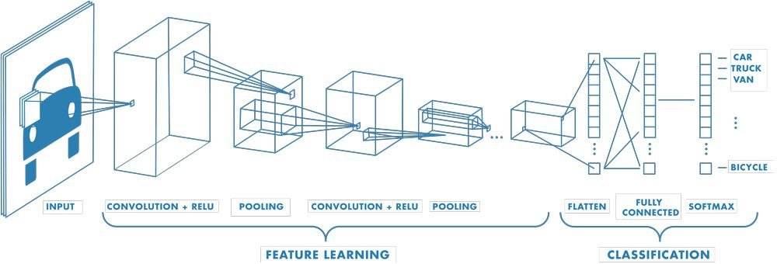
Ejemplo de una red convolucional con dos capas diferenciadas, la convolucional encargada de extraer características de interés sobre la imagen y la de clasificación, un MLP normal que clasifica el vector de características. La convolución suele darse entre capas del MLP, pero también es funcional extraer características de una imagen con una capa convolucional preentrenada y después procesarlas por el MLP.
Entrenar una red neuronal convolucional desde cero (entrenando los pesos de sus capas convolucionales) es una tarea tediosa para la que se necesita mucho tiempo y un conjunto de datos muy amplio, y dado que trae poca retribución en relación a su coste en comparación a usar un embedder con capas convolucionales preentrenadas he decidido aplicar la segunda alternativa.
Esto recibe el nombre de Transfer Learning o Aprendizaje por Transferencia, técnica en la que aprovechamos un modelo ya entrenado en el dominio que estamos tratando para extraer las características de nuestros datos. Parece algo sencillo pero esto acarrea otro tipo de retos que explicaré en siguientes puntos. En primer lugar debemos de elegir el modelo adecuado, en mi caso me he decidido por CNN 14 (la versión entrenada con audios con frecuencia de muestreo de 16kHz), un PANN (Pretrained Audio Neural Network) entrenado con espectrogramas de Mel.

El proceso para clasificar nuestros instrumentos será así entonces:

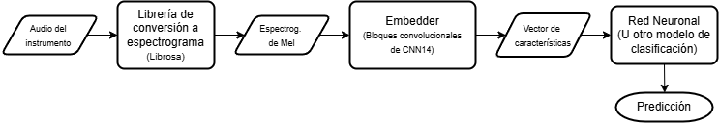

2. Objetivos del proyecto.

2.1. Objetivo principal
El objetivo principal del proyecto es poner a prueba los conocimientos y técnicas de diseño, desarrollo y evaluación de conjuntos de datos y modelos de aprendizaje automático aprendidos en la asignatura; siendo de especial interés sobretodo la implementación a mano de la red neuronal y técnicas extra que he explorado sobre ella, ya que es un tema que me fascina.

2.2. Objetivos adicionales
Normalmente cuando se aprende a realizar tareas de aprendizaje automático el ecosistema en el que nos movemos es de tipo notebooks o experimentos a pequeña escala, así que un proyecto de esta magnitud también es una gran oportunidad para ver cómo es desarrollar un modelo de AA de verdad desde cero y cuál es la arquitectura a diseñar para lograrlo.
Otro objetivo de especial interés es conocer cómo funcionan los modelos orientados al audio y cuáles son los mecanismos matemáticos que tienen para abstraer algo tan complejo como el sonido a la inteligencia artificial, aunque en este proyecto solo estoy poniendo en práctica unas pocas técnica (procesado de audios como imágenes a través de su espectrograma, clasificación de audios de longitud variable a través de su segmentación en ventanas, etc.) el objetivo también ha sido conocer las múltiples maneras que existen de lograrlo como por ejemplo derivar características del sonido más básicas y usarlas como características para problemas más sencillos.
Por último, por supuesto que la intencionalidad ha sido construir un modelo eficiente y apropiadamente entrenado y evaluado para clasificar los audios según el instrumento de su propio conjunto de datos, incluso con la intención de poder procesar audios ajenos a él; con algunas dificultades por la naturaleza del problema (puesto que es muy vulnerable a pequeñas diferencias en los métodos de grabación y digitalización del audio).

3. Descripción y análisis del conjunto de datos.

3.1. Estructura.
El conjunto de datos usado es una versión reducida (nsynthsmall) de NSynth, un dataset consistente de más de 300.000 audios en formato .wav de instrumentos tocando notas musicales con información sobre la procedencia. Nuestra versión es de 30.000 muestras y los campos de interés son la propia grabación del instrumento y la familia de instrumentos a la que pertenece.

velocity: shape=() type=<dtype: 'int64'> valor=127
qualities: (dict)
long_release: shape=() type=<dtype: 'bool'> valor=True
multiphonic: shape=() type=<dtype: 'bool'> valor=False
bright: shape=() type=<dtype: 'bool'> valor=False
dark: shape=() type=<dtype: 'bool'> valor=False
tempo-synced: shape=() type=<dtype: 'bool'> valor=False
fast_decay: shape=() type=<dtype: 'bool'> valor=False
percussive: shape=() type=<dtype: 'bool'> valor=False
nonlinear_env: shape=() type=<dtype: 'bool'> valor=False
distortion: shape=() type=<dtype: 'bool'> valor=False
reverb: shape=() type=<dtype: 'bool'> valor=True
instrument: (dict)
source: shape=() type=<dtype: 'int64'> valor=0
label: shape=() type=<dtype: 'int64'> valor=969
family: shape=() type=<dtype: 'int64'> valor=10
id: shape=() type=<dtype: 'string'> valor=b'vocal_acoustic_013-079-127'
pitch: shape=() type=<dtype: 'int64'> valor=79
audio: shape=(64000,) type=<dtype: 'float32'> valor=[7.7979098e-07 1.9699717e-06 1.1660218e-04 ... 0.0000000e+00 0.0000000e+00
0.0000000e+00]

Tras explorar el conjunto de datos con el script dataset_structure.py podemos ver que tenemos como campos la velocidad del sonido, un diccionario con distintas propiedades como su brillo o si el instrumento está tocando a tempo, el tono al que está tocando, datos del instrumento del que procede como su origen (acústico, electrónico, etc.) o su familia (el que vamos a usar como etiqueta o clase) y por último un vector de 64000 floats que corresponde con el propio audio.

Las distintas familias a las que puede pertenecer un audio son las siguientes (por id):

Bass (Bajo) | Brass (Viento metálico) | Flute (Flauta) | Guitar (Guitarra) | Keyboard (Piano) | Mallet (Xilófono) | Organ (Órgano) | Reed (Viento madera) | String (Cuerda frotada) | Vocal (Voz)
0 | 1 | 2 | 3 | 4 | 5 | 6 | 7 | 8 | 10

El id 9 se corresponde con sintetizadores, pero en la muestra del dataset original que estamos usando no aparece así que la descartamos totalmente.
El conjunto de datos viene dado en formato para TensorFlow y además está estratificado, contando con un apartado de entreno y otro de evaluación.

3.2. Distribución de clases.
Durante el procesado de los audios analizamos la distribución de clases en ambos de los splits que ya vienen con el dataset, hallando el mayor problema del dataset junto a su omisión de la clase de sintetizador por completo: Una gran descompensación en la distribución entre clases. Los dos splits por suerte sí que están compensados (aunque en las gráficas generadas por el código pueda parecer que no debido al desorden de clases en los diagrama de barras).

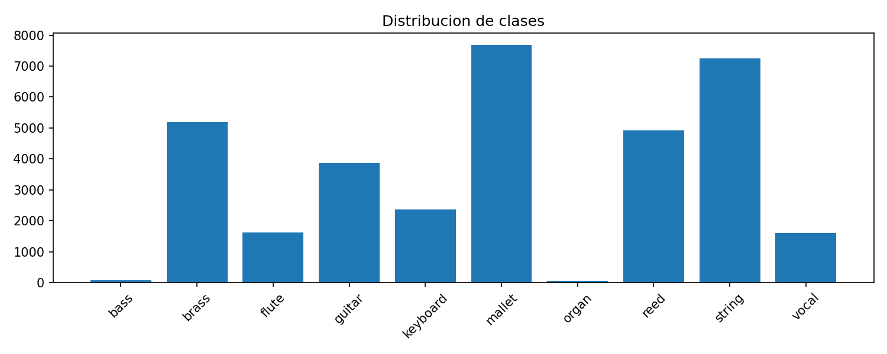
Como podemos ver encontramos una ausencia prácticamente total de muestras de la clase organ y de la clase bass, con una predominación por las clases mallet y string muy exagerada. Este hecho, lejos de hacernos cambiar de conjunto de datos y pasar a uno balanceado, nos empuja a explorar técnicas que ayudan con datasets de estas características, principalmente la implementación de pesos de clases la cual trataremos más adelante.

3.3. Características de los datos una vez procesados.

3.3.1 Espectrogramas de Mel.
Una vez transformados los audios a espectrogramas de Mel procedí a evaluar la media y la desviación estándar de las imágenes generadas.

media=-63.3830 desviacion estandar=17.0251
Estos datos, conseguidos durante la fase de preprocesado en preprocess.py son reveladores, las imágenes, como cabe esperar, tienen valores muy poco centrados y con mucha variabilidad; como nuestro embedder (CNN14) espera datos más centrados guardaremos estas estadísticas para normalizar los espectrogramas antes de extraer los embeddings.

3.3.2. Vectores de características (embeddings).
Una vez procesados los audios hasta los vectores empieza lo realmente interesante, podemos visualizar cómo está devolviendo la información el embedder y las características de esta para tomar las decisiones adecuadas antes de entrenar nuestro modelo.
La forma de los embeddings que generamos es (2048,). Se trata por lo tanto de un vector de alta dimensionalidad, antes debemos de explorar el conjunto de datos procesado para ver cómo se lo entregamos a el MLP. Los datos conseguidos a continuación han sido recopilados con el script analyze_embeddings.py.
La media, desviación, máximo y mínimo del conjunto de datos completamente procesados son los siguientes:
shape: (34653, 2048)
media: 0.00012753851
std: 0.52940255
min: -7.5550427
max: 314.5202
Esa media tan baja y la desviacion, en contraposición al mínimo y máximo tan alejados el uno del otro nos dejan ver que hay un problema con cómo está generando los embeddings nuestra capa convolucional. Para realizar un análisis más exhaustivo vamos a ver la varianza de cada una de las dimensiones, puesto que es muy común que tengamos dimensiones muertas cuando aplicamos Transferencia de Aprendizaje. Estas dimensiones no servirían para separar nuestras clases y sólo introducirían ruido al modelo.

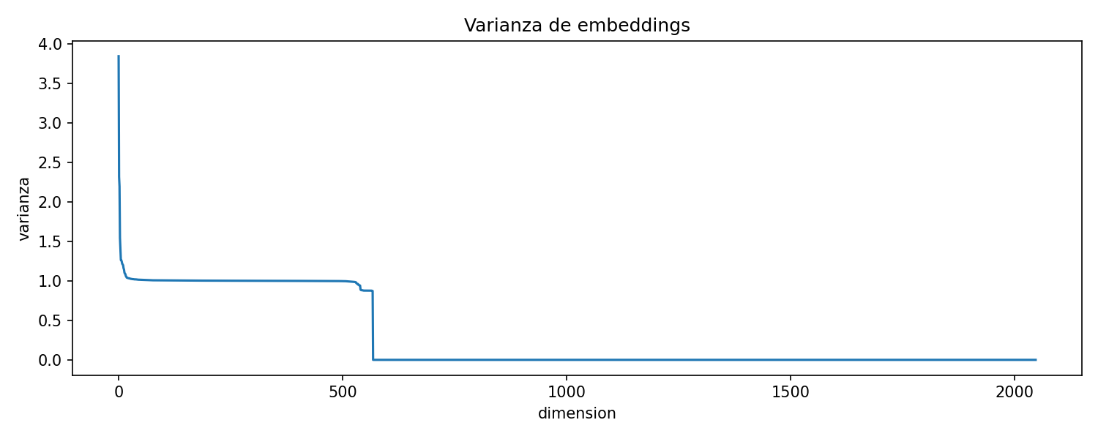

Como sospechábamos, la varianza a partir de las primeras 520~ dimensiones es prácticamente nula, esas dimensiones están inactivas y no nos sirven para clasificar el conjunto de datos. La explicación a este fenómeno es muy sencilla, nuestro embedder (CNN14) fue entrenado con un conjunto de datos muchísimo más complejo y rico que el que estamos procesando nosotros; por ello, nuestro dataset no consigue activar los pesos en los bloques más profundos de la capa convolucional y se nos devuelven valores cercanos al 0.
La solución es muy sencilla, creamos un script filter_embeddings.py que nos limpie las dimensiones con una desviación inferior a un umbral (0.001); de esa manera el MLP sólo recibirá información útil para la clasificación.

También analizamos la separabilidad geométrica que aportan estos embeddings, para ello realizamos un Análisis de Componentes Principales, el cual crea una representación de dos dimensiones del conjunto de datos en base a las dimensiones que tienen mayor varianza. El resultado es el siguiente.

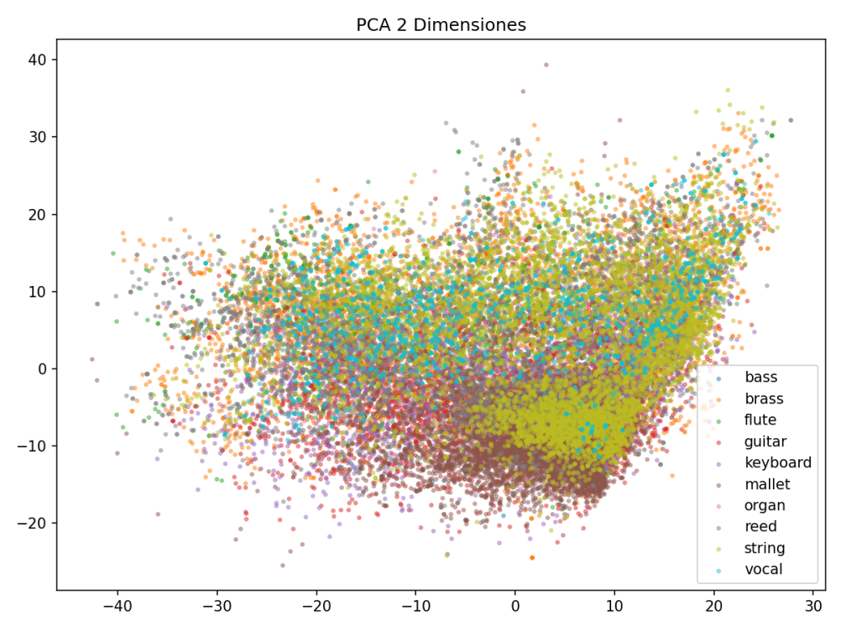

Podemos observar que el conjunto de datos no va a ser fácil de separar geométricamente, dificultándose para modelos como el de regresión logística. Sin embargo vemos clusters de clases específicas y estructuras locales, indicándonos que posiblemente KNN responda bien.
Sin embargo el PCA omite mucha información crucial cuando se trata de un conjunto de datos con tantas dimensiones como el nuestro, por lo que probaremos con los tres modelos (KNN, MLP y RL) para sacar conclusiones más acertadas.
Un dato muy interesante es que, dado que el balance frecuencial también se relaciona con el tono de la nota musical que esté tocando el instrumento y nuestro conjunto de datos tiene muestras de todos los instrumentos tocando todas las notas, las clases se expanden de igual manera todas a lo largo de un mismo eje; tratándose las muestras de una misma clase a lo largo del eje X de las instancias de ese instrumento tocando distintas notas de frecuencias más graves a más agudas. Como la diferencia frecuencial entre una nota y otra es similar en todas las clases de instrumentos, todas las clases presentan esa expansión a lo largo de un mismo eje. La diferenciación en el instrumento es apreciable en el otro eje.

4. Preprocesado y limpieza de datos realizados.

4.1. De audio a espectrograma.
El primer paso en el preprocesado de los datos es la conversión de todos los audios a espectrogramas de Mel. Esto ha sido realizado en el script preprocess.py con la ayuda de la librería Librosa encargada de la creación de los espectrogramas.
La librería nos da la opción de elegir los parámetros que nosotros queramos, es de suma importancia que estos coincidan con los que se usaron para entrenar a CNN14 ya que nuestro embedder espera imágenes similares a las que usaron para entrenarlo. Dichos parámetros son los siguientes, obtenidos de la documentación existente sobre PANNS:

# Parametros para el espectrograma de Mel
SR = 16000 # Sample rate (frecuencia de muestreo)
N_FFT = 512 # Tamanyo de la ventana para la transformada de Fourier rapida
HOP_LENGTH = 160 # Muestras realizadas en cada ventana
N_MELS = 64 # Numero de bandas de frecuencia
F_MIN = 50.0 # Frecuencia minima del espetrograma
F_MAX = 8000.0 # Frecuencia maxima del espectrograma

Preprocesamos todos los audios a espectrograma, generando un csv con los campos originales del conjunto de datos pero relacionados a una dirección con el array de numpy de nuestra muestra (imagen convertida a array de floats). Durante este preprocesado también obtenemos la media y desviación de las componentes de las imágenes, indispensables para normalizar los espectrogramas antes de dárselos a nuestro embedder.

4.2. De espectrograma a embeddings.
Realizamos este proceso en el script extract_features.py. En primer lugar tenemos que realizar wrappers del conjunto de datos y del embedder que extiendan a las clases de PyTorch para poder aprovechar los métodos que nos da. Extenderemos sobre el embedder en el punto de técnicas usadas.
Normalizamos por Z-Score (como aprendimos en la práctica 5) los datos según las medias y desviaciones obtenidas en el paso anterior y se las pasamos al embedder para que lo procese por los bloques convolucionales de CNN14.
Después calculamos las medias y desviaciones de las dimensiones de los embeddings, para de nuevo realizar una normalización antes de pasarle los embeddings a el MLP.

4.3. Limpieza de las dimensiones muertas.
Como adelantábamos en el punto 3.2.2, por la naturaleza de nuestro embedder, se nos devuelven vectores de 2048 dimensiones; de las cuales solo unas 520 son de ayuda para clasificar el conjunto de datos debido a la debida varianza del resto.
En el script filter_embeddings.py realizamos una limpieza de las dimensiones inactivas para no aportar ruido a nuestro modelo. También existe la posibilidad de entrenar el MLP con los vectores sin limpiar, de esa manera se pudo comprobar que el MLP es capaz de soportar esas dimensiones pero en efecto no le está aportando ninguna información útil.
Junto a los nuevos vectores de características filtrados también se guarda un array de booleanos (una máscara) que determina cuáles dimensiones han sido borradas durante el proceso de filtrado, de esa manera es fácil acceder solo a las componentes importantes en otros scripts como predict.py.

5. Técnicas y modelos aplicados.
Las técnicas principales empleadas son el aprendizaje por transferencia con la inferencia de embeddings por parte de una capa convolucional preentrenada y las aplicadas en los modelos realizados, el modelo principal en el que se basa el proyecto es el de MLP pero también se han desarrollado dos experimentos con otros para realizar comparativas.
Cabe destacar que para la predicción de audios ajenos al dataset en predict.py se ha incluido una segmentación del audio por ventanas para que cada ventana sea evaluada por el modelo y se proceda a dar como veredicto la media de las predicciones.

5.1. Embedder:
Aprovechamos los bloques de la capa convolucional de CNN14 para extraer características interesantes de los espectrogramas de Mel. En cuanto a la implementación, ha hecho falta obviamente descargarse el checkpoint del modelo y usar solo las capas encargadas de la extracción de features en base a los espectrogramas. Para entender mejor la estructura del modelo se ha realizado un script explore_checkpoint.py que nos da información de los pesos del checkpoint.

5.2. Red Neuronal (Multilayer Perceptron):
Se ha implementado a mano una red neuronal como la de la práctica 5, esta vez con soporte para uso de GPU a través de Cupy y otras muchas técnicas extra que mejoran su rendimiento, entre las que están el peso por clases, un Adam hecho a mano, un dropout y otras modificaciones respecto a la implementación vista en clase.
En primer lugar, las funciones de activación ya no son de tipo sigmoide, se ha optado por usar ReLu (unidad lineal rectificada) la cual proporciona un cálculo mucho menos costoso e igualmente válido, primordial para enfrentarnos a un problema de alta dimensionalidad como el que tenemos.
La función de inicialización de los pesos ha sido consecuentemente modificada, puesto que ReLu anula las activaciones negativas se ha optado por una inicialización He para compensar la falta de varianza.
Para evitar el sobre ajuste que se sufría en los primeros entrenamientos, a parte del parámetro lambda que ya estaba implementado con regularización, se ha implementado un dropout muy simple con un ratio del 30%. Obligando a apagar un grupo aleatorio de neuronas a la red conseguimos que ésta no dependa de un grupo específico de ellas para sus predicciones, reduciendo el riesgo a sobre ajustarse.
Lo más interesante ha sido la implementación de un Adam para regular el aprendizaje de los pesos puesto que la alta dimensionalidad presentaba un problema a la hora de actualizarlos a todos con el mismo ratio, se ha implementado de manera muy simple siguiendo la documentación que he encontrado respecto al tema, con dos medias móviles una para la dirección del gradiente y otra para su magnitud. Dividimos por la raíz del momento de la magnitud a la hora de actualizar los pesos para que aquellos que reciben un gradiente muy grande aprendan menos y viceversa. Al inicio del entrenamiento los momentos están inicializados a cero, creando un sesgo que también se ha compensando siguiendo la documentación original del Adam. Los hiperparámetros beta1 y beta2 que se han usado son los señalados por el artículo original (0.9 y 0.999).
La implementación extra que más ha mejorado el rendimiento del modelo ha sido la inclusión de los pesos por clase. El conjunto de datos con el que trabajamos está gravemente desbalanceado , así que se ha optado por calcular la función de coste teniendo en cuenta la presencia de las clases en el conjunto de datos, dando más importancia a los errores en clases menos dominantes. De esta manera evitamos que la red las descarte por completo.

El resto de la red neuronal es lo que cabe esperar, con el descenso de gradiente por batches y las propagaciones hacia adelante y hacia atrás que hemos visto en clase, simplemente refactorizada para recibir un numero de capas variable con dimensiones variables, siendo la primera de ellas determinada por el tamaño que tenga nuestro vector de datos de entrada.
La arquitectura y los hiperparámetros encontrados como óptimos tras la etapa de búsqueda de hiperparámetros son los siguientes:

# Arquitectura, la primera capa cogera la dimension de los embeddings directamente
LAYER_SIZES = [2048, 256, 128, 10]

# Hiperparametros
ALPHA = 0.001
LAMBDA = 0.001
BATCH_SIZE = 256
NUM_ITERS = 120

5.3. Regresión logística.
En el script train_rl.py se entrena un modelo de regresión logística para hacer la comparativa con nuestro MLP. Se usa directamente la proporcionada por la librería scikit-learn. El modelo se entrena con un máximo de iteraciones de 2000 y el solver lbfgs que se defiende bien con conjuntos de datos de muchas dimensiones.

5.4. K-Nearest-Neighbours.
De igual manera, en el script train_knn.py se entrena otro modelo esta vez de KNN para verificar el buen funcionamiento que adelantábamos anteriormente en vista del PCA proporcionado por el análisis de los embeddings. También se usa el proporcionado por scikit-learn. Como detalles importantes decir que usar el coseno como métrica de distancia responde bien para un conjunto de datos de alta dimensionalidad y que un número de vecinos moderado (cinco) también.

6. Metodología experimental

El proyecto ha pasado por varias fases de búsqueda de hiperparámetros sobretodo para la red neuronal. Se ha optado por probar parámetros de manera manual evaluando el modelo de maneras eficientes como con el uso de validación cruzada y la función de pérdida para el conjunto de validación durante el entreno, en lugar de un script dedicado a la búsqueda de los parámetros.
En un primer momento el modelo tenía un cuello de botella importante por la arquitectura simple Entrada -> 256 -> Salida; tras lo cual se optó meter una capa oculta más de tamaño 128 antes de la última.
Como detalle a destacar, para la experimentación con distintos parámetros se ha implementado la capacidad de usar GPU a la hora de entrenar la red neuronal y realizar la validación cruzada.
Las métricas utilizadas para la evaluación han sido clave para determinar muchos de estos parámetros, lo cual se expande en el siguiente apartado.
Para la búsqueda del parámetro k apropiado para el modelo de K Nearest Neighbours se han realizado experimentos k entre los valores [4, 15], obteniendo mejores resultados con k = 5.

7. Métricas utilizadas para la evaluación.

La métrica principal que se ha usado ha sido la exactitud global de los modelos tanto en el split de entreno como en el de test. También se ha valorado la exactitud por clase, lo cual nos da una información valiosa a la hora de ver cómo responde el MLP ante las clases minoritarias con las que cuenta el conjunto de datos, gracias a esos datos se decidió implementar técnicas como la de pesos por clase.
También se han tenido en cuenta los valores de precisión, recall y f1 para cada clase en pos de contrastar el rendimiento del modelo, no solo observando la exactitud que logra sobre el split de evaluación si no también confirmando que en efecto ha aprendido a generalizar correctamente sobre el dataset; esto es importante contrastarlo sobretodo con un conjunto de datos tan desbalanceado como el que estamos tratando, es clave analizar que nuestro modelo consigue un buen f1 puesto que recall y precisión pueden variar demasiado en este tipo de problemas donde el soporte cambia tanto de una clase a otra. También tendremos en cuenta el macro avg para observar cómo se defiende el modelo con las clases minoritarias.
En resumen, debemos tener en cuenta todas las métricas que podamos porque las más generales son engañosas cuando se trata de un conjunto tan desbalanceado como este.
Se han usado en los tres modelos matrices de confusión para observar si se forma la deseada diagonal perfecta o por si lo contrario existen clases que se confunden totalmente en las predicciones con otras. De esa información también se han sacado conclusiones interesantes acercad del dominio del conjunto de datos.
Usamos también la función de coste en el MLP para ver la evolución del modelo en el entreno en conjunto a la función de coste del grupo de validación para monitorizar si el modelo está generalizando o simplemente memorizando el conjunto de entreno.
Por último se ha aplicado también validación cruzada con 5 folds para asegurar el correcto funcionamiento del modelo con más particiones de la principal.

8. Resultados obtenidos y análisis crítico.

8.1. MLP:
Tras el apropiado ajuste de hiperparámetros y entrenar el modelo se ha conseguido la siguiente curva en las funciones de coste.

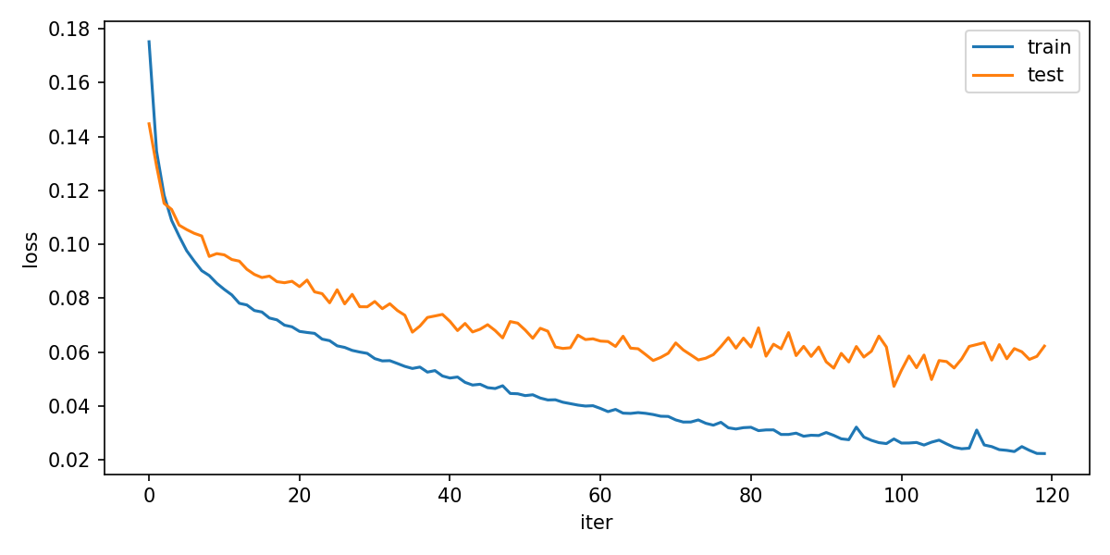

Como podemos observar ambas funciones continúan bajando hasta que la de validación empieza a subir más allá del episodio 120, por lo que podríamos concluir que a partir de ese punto el modelo se sobre ajusta demasiado; quizás en futuras revisiones sería positivo también implementar un early stopping para paliar ese sobre aprendizaje leve. Hay una serie de picos quizás ocasionados por el Adam implementado a mano pero nada de lo que preocuparnos.

Los resultados y la matriz de confusión han sido los siguientes:

accuracy train: 94.79%
accuracy test: 90.44%

clase precision recall f1 soporte
------------------------------------------------------
bass 0.923 0.857 0.889 14
brass 0.898 0.880 0.889 618
flute 0.738 0.847 0.788 209
guitar 0.885 0.893 0.889 448
keyboard 0.848 0.932 0.888 293
mallet 0.953 0.938 0.946 939
organ 0.818 0.692 0.750 13
reed 0.859 0.849 0.854 615
string 0.955 0.917 0.936 919
vocal 0.955 1.000 0.977 191
------------------------------------------------------
accuracy 0.904 4259
macro avg 0.883 0.881 0.880 4259
weighted avg 0.906 0.904 0.905 4259

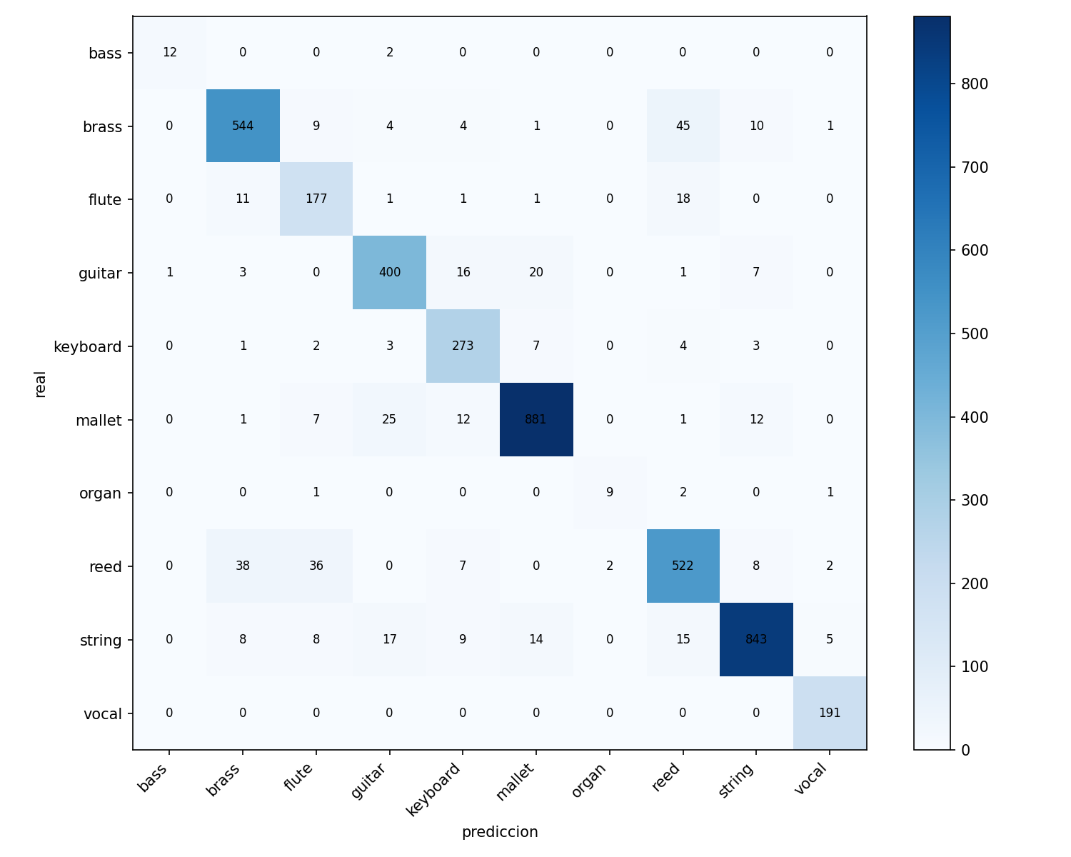
Unos resultados así para un problema de esta naturaleza con un modelo implementado a mano son excelentes. Encontramos una muy buena exactitud similar en ambos splits, y en general buenos resultados tan individuales como generales; la clase con mejores resultados a pesar de no ser mayoritaria es vocal, lo cual podemos asumir que sucede porque la voz humana tiene una representación espectral muy característica y distinta a los instrumentos creados por el hombre. Hay un pequeño sobre ajuste pero el modelo predice muy bien el split de evaluación. Como cabía esperar, y confirmado por la diferencia entre el f1-score y la exactitud global y el macro avg y el weighted avg, el peor rendimiento por clase lo tenemos para bass y organ, clases minoritarias que a penas tienen muestras en ambos splits para que el modelo las pueda predecir bien. Cabe destacar que la confusión entre clases destaca entre reed, brass y flute; lo cual tiene muchísimo sentido ya que las tres categorías de instrumentos son de viento y es esperable que sus espectros frecuenciales sean similares. A continuación podemos observar claramente dichas similitudes entre flute (flauta) y reed (instrumentos de viento de lengüeta), teniendo el primero una presencia armónica levemente más aparente que el segundo.

 | 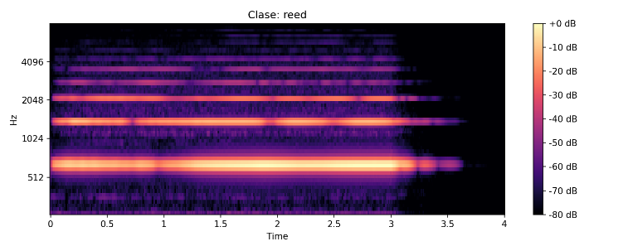

En cuanto al rendimiento del modelo con audios no pertenecientes a Nsynth, es bastante irregular con sonidos de tomas muy largas y que impliquen más de una nota. Se nota que el modelo está entrenado con sonidos sintéticos totalmente aislados y de una nota. En particular, confunde mucho vocal y keyboard con guitar, quizás porque esos tres instrumentos sean los que presentan un espectro frecuencial más complejo y armónico.
La validación cruzada confirma con una media del 89% y una desviación baja en las precisiones globales de cada fold que en efecto el modelo está aprendiendo bien.

total muestras: 34653 clases: 10
iter 10/120 loss=0.0939
…
iter 120/120 loss=0.0254
fold 1/5: 89.48%
iter 10/120 loss=0.0905
…
iter 120/120 loss=0.0241
fold 2/5: 88.80%
…
fold 5/5: 89.31%

media: 89.28% std: 0.29%

En conclusión, podemos estar muy satisfechos con los resultados obtenidos puesto que experimentos con este mismo conjunto de datos sobre redes neuronales simples no suelen sobrepasar la exactitud global del 70%. Podemos afirmar que las técnicas extras implementadas en la red neuronal y el preprocesado de audio junto a la limpieza y normalización de los embeddings han surtido efecto.

8.2. Regresión Logística.
Los resultados para la regresión logística han sido los siguientes.

accuracytrain: 85.38%
accuracy test: 83.21%

accuracy por clase:
bass 8/14 (57.1%)
brass 491/618 (79.4%)
flute 123/209 (58.9%)
guitar 365/448 (81.5%)
keyboard 217/293 (74.1%)
mallet 875/939 (93.2%)
organ 8/13 (61.5%)
reed 445/615 (72.4%)
string 826/919 (89.9%)
vocal 186/191 (97.4%)

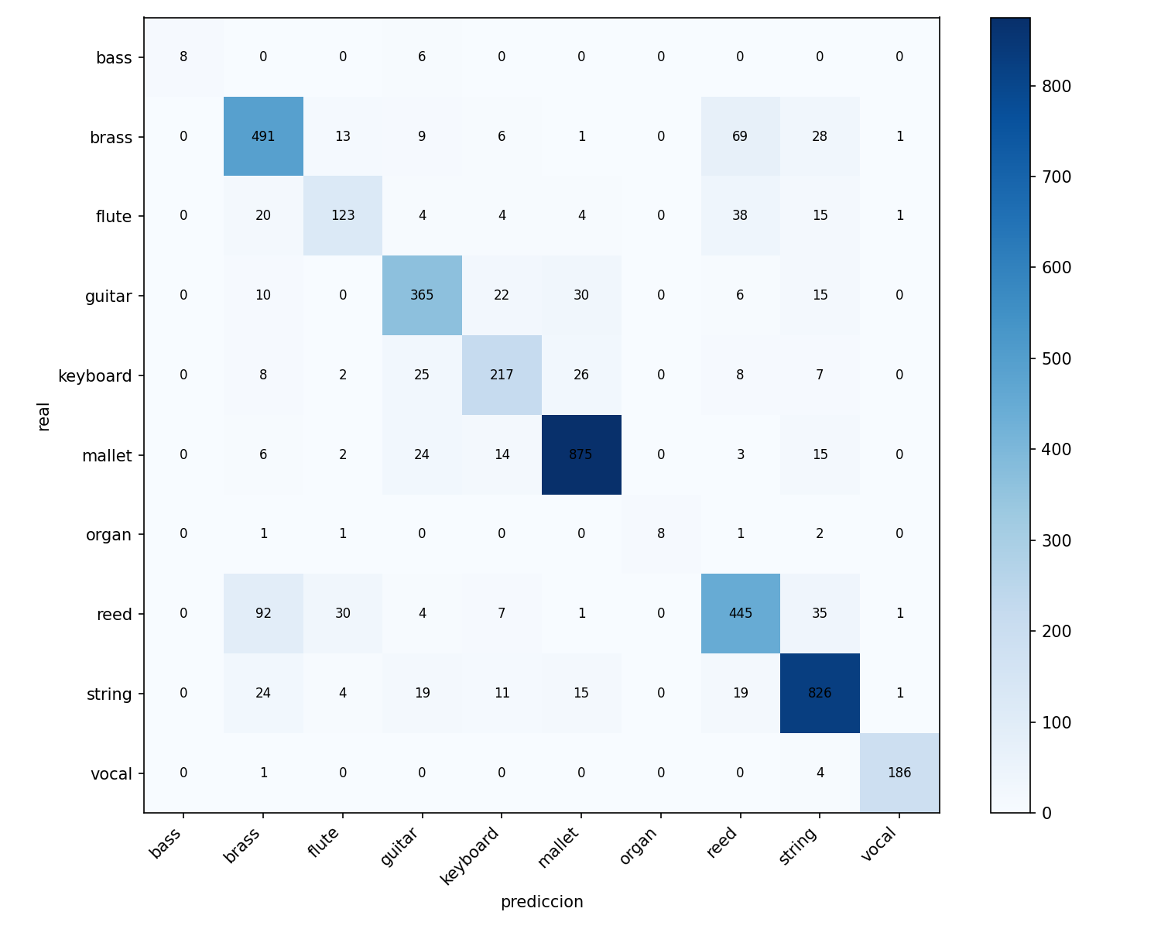

Como cabía esperar después de nuestro análisis con PCA, el rendimiento es bastante menor que con el resto de modelos pero sigue siendo decente. Se sigue manteniendo la confusión entre instrumentos de viento y como clara desventaja frente al MLP, aquí las clases minoritarias se predicen muy mal, puesto que no contamos con un método que compense el desbalance del conjunto de datos como sí lo hacemos en MLP.
Todo esto es lo que cabe esperar de una regresión logística frente a un conjunto de datos que difícilmente se puede separar geométricamente.

8.3 K-Nearest-Neighbours

Los resultados son los siguientes:

accuracytrain: 100.00%
accuracy test: 88.19%

accuracy por clase:
bass 8/14 (57.1%)
brass 545/618 (88.2%)
flute 160/209 (76.6%)
guitar 343/448 (76.6%)
keyboard 229/293 (78.2%)
mallet 886/939 (94.4%)
organ 0/13 (0.0%)
reed 524/615 (85.2%)
string 873/919 (95.0%)
vocal 188/191 (98.4%)

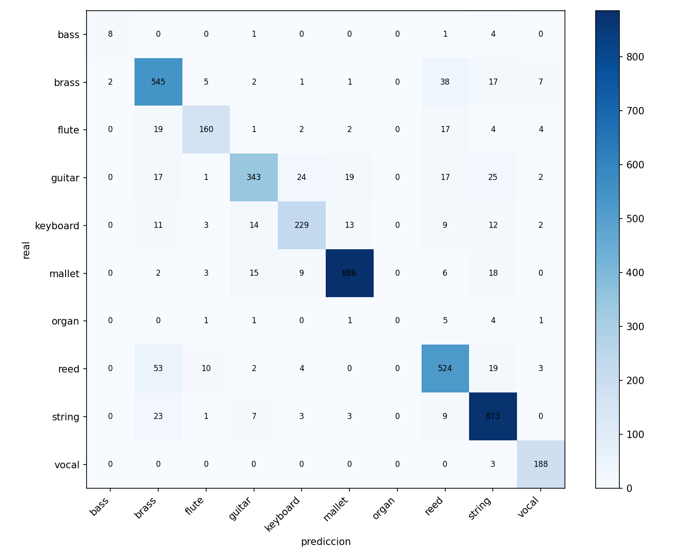

Los resultados son similares a los de la regresión logística, con la diferencia de que esta vez el modelo memoriza a la perfección el train split como cabe esperar de un KNN. Generaliza un poco mejor que la regresión debido a los clusters locales de cada clase que podíamos observar en el PCA pero de nuevo sigue siendo insuficiente comparado con el MLP, sobre todo en la clasificación de clases minoritarias.
La mayor desventaja de este modelo es con las clases minoritarias, al haber tan pocas muestras de órgano todas ellas tendrían que estar muy cercanas para que el modelo las clasificase bien, lo esperable y lo que acaba pasando es que el modelo las falla siempre.
Con k’s más altos probados en la fase de búsqueda de hiperparámetros se han obtenido resultados con el mismo sobreajuste pero peor exactitud en el split de evaluación.

8.4 Conclusiones
Los embeddings generados por nuestra capa convolucional han resultado ser de muy buena calidad, permitiendo a nuestros modelos separar bien el conjunto de datos. Como cabía esperarse por la naturaleza del problema, el mayor rendimiento lo encontramos en el MLP, siendo un modelo capaz de capturar la no linealidad de un conjunto de datos así; sin embargo los otros dos modelos convencionales han realizado también un trabajo excelente, flaqueando simplemente en la detección de las clases minoritarias debido al problema inicial de desbalance en el dataset.

9. Limitaciones del trabajo y posibles mejoras a futuro.

La gran limitación sin duda ha sido el problema del conjunto de datos con su balanceo de clases y la ausencia de la clase sintetizador del dataset original, pero también gracias a esos detalles he aprendido técnicas que me servirán a futuro puesto que no todos los conjuntos de datos van a estar limpios y perfecto.
También el problema del modelo es a la hora de clasificar audios ajenos al dataset, esto se debe a que la naturaleza de un audio varía mucho de uno a otro dependiendo de la procedencia, y las condiciones del conjunto de datos que usamos son demasiado específicas y fueron creadas con otra intención (generar sonidos sintéticos).
Una posible mejora sería explorar otras técnicas más complejas que sí realizan modelos de clasificación de audio más robustos, como lo son el aumento de los datos acústicos (introducir cambios en el dataset como cambios de tonos o ruido blanco para asimilar más los datos de entreno a un entorno de la vida real), descongelar gradualmente los últimos bloques de CNN14 durante las últimas etapas de entrenamiento para adecuar los filtros del embedder a nuestro conjunto de datos o incluso usar arquitecturas con atención como se realiza en PLN para procesar la información temporal en lugar de promediarla, algo muy importante en las características de un sonido.

